Tarea 03, C1

Github: <https://github.com/DDDani130/Tech-Talent-Java>

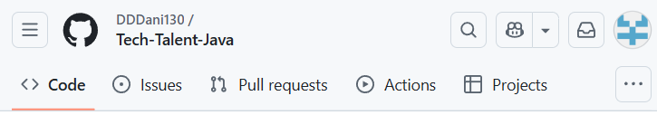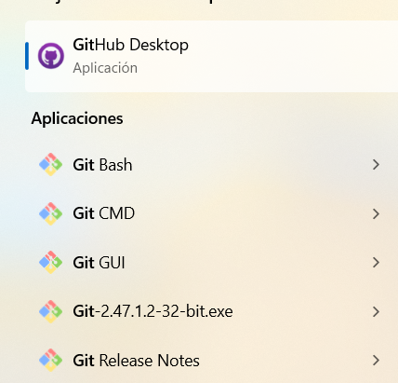

El primer paso que era crear una cuenta en GitHub no lo tuve que hacer porque ya tenía una. Luego me descargue Git, y para acabar GitHub Desktop, cree un nuevo repositorio y una carpeta clonada en el ordenador.